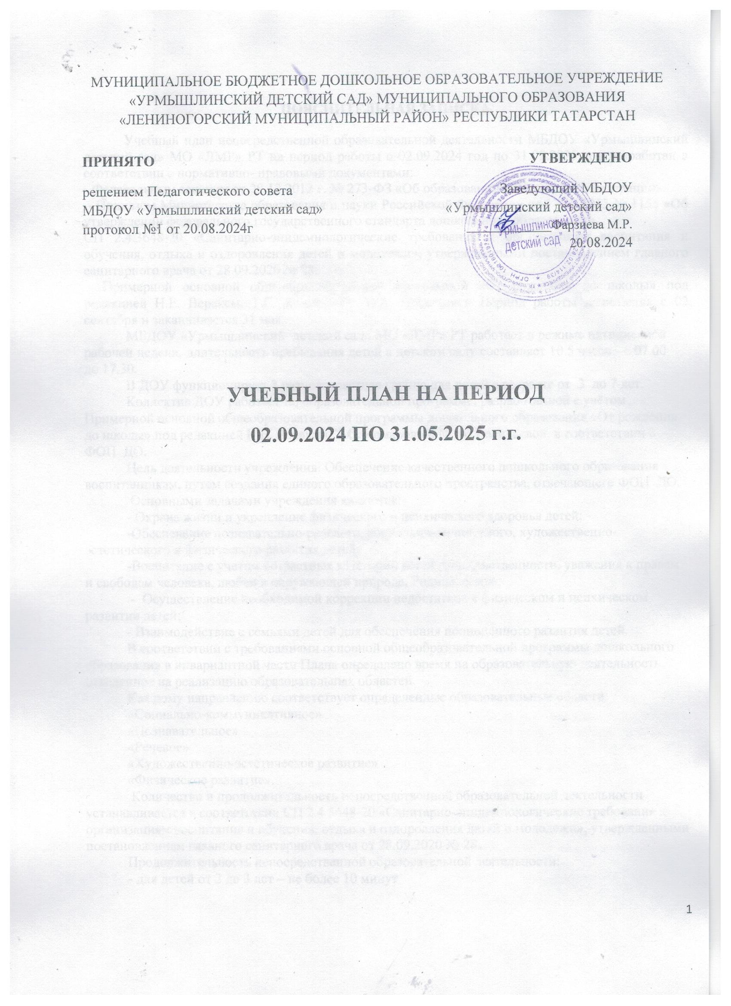

МУНИЦИПАЛЬНОЕ БЮДЖЕТНОЕ ДОШКОЛЬНОЕ ОБРАЗОВАТЕЛЬНОЕ УЧРЕЖДЕНИЕ «УРМЫШЛИНСКИЙ ДЕТСКИЙ САД» МУНИЦИПАЛЬНОГО ОБРАЗОВАНИЯ «ЛЕНИНОГОРСКИЙ МУНИЦИПАЛЬНЫЙ РАЙОН» РЕСПУБЛИКИ ТАТАРСТАН

ПРИНЯТО  решением Педагогического совета  МБДОУ «Урмышлинский детский сад»  протокол №1 от 20.08.2024г | УТВЕРЖДЕНО  Заведующий МБДОУ  «Урмышлинский детский сад»  _____________Фарзиева М.Р.  20.08.2024

УЧЕБНЫЙ ПЛАН НА ПЕРИОД
02.09.2024 ПО 31.05.2025 г.г.

ПОЯСНИТЕЛЬНАЯ ЗАПИСКА
Учебный план непосредственной образовательной деятельности МБДОУ «Урмышлинский детский сад» МО «ЛМР» РТ на период работы с 02.09.2024 год по 31.05.2025 год разработан в соответствии с нормативно- правовыми документами:
- Федеральным законом от 29.12.2012 г. № 273-ФЗ «Об образовании в Российской Федерации».
- Приказом Министерства образования и науки Российской Федерации от 17.10.2013 № 1155 «Об утверждении федерального государственного стандарта дошкольного образования».
СП 2.4.3648-20 «Санитарно-эпидемиологические требования к организациям воспитания и обучения, отдыха и оздоровления детей и молодежи», утвержденными постановлением главного санитарного врача от 28.09.2020 № 28.
- Примерной основной общеобразовательной программой «От рождения до школы» под редакцией Н.Е. Вераксы, Т.С. Комаровой, М.А. Васильевой Период работы начинается с 02 сентября и заканчивается 31 мая.
МБДОУ «Урмышлинский детский сад» МО «ЛМР» РТ работает в режиме пятидневной рабочей недели, длительность пребывания детей в детском саду составляет 10.5 часов - с 07.00 до 17.30.
В ДОУ функционирует 1 разновозрастная группа для детей в возрасте от 3 до 7 лет.
Коллектив ДОУ работает по образовательной программе, разработанной с учётом Примерной основной общеобразовательной программы дошкольного образования «От рождения до школы» под редакцией Н.Е. Вераксы, Т.С. Комаровой, М. А. Васильевой, в соответствии с ФОП ДО.
Цель деятельности учреждения: Обеспечение качественного дошкольного образования воспитанникам, путем создания единого образовательного пространства, отвечающего ФОП ДО.
Основными задачами учреждения являются:
- Охрана жизни и укрепление физического и психического здоровья детей; -
-Обеспечение познавательно-речевого, социально-личностного, художественно-эстетического и физического развития детей;
-Воспитание с учетом возрастных категорий детей гражданственности, уважения к правам и свободам человека, любви к окружающей природе, Родине, семье;
- Осуществление необходимой коррекции недостатков в физическом и психическом развитии детей;
- Взаимодействие с семьями детей для обеспечения полноценного развития детей.
В соответствии с требованиями основной общеобразовательной программы дошкольного образования в инвариантной части Плана определено время на образовательную деятельность, отведенное на реализацию образовательных областей.
Каждому направлению соответствует определенные образовательные области: «Социально-коммуникативное»
«Познавательное»
«Речевое»
«Художественно-эстетическое развитие»
«Физическое развитие».
Количество и продолжительность непосредственной образовательной деятельности устанавливается в соответствии СП 2.4.3648-20 «Санитарно-эпидемиологические требования к организациям воспитания и обучения, отдыха и оздоровления детей и молодежи», утвержденными постановлением главного санитарного врача от 28.09.2020 № 28.
Продолжительность непосредственной образовательной деятельности:
- для детей от 2 до 3 лет – не более 10 минут
- для детей от 3 до 4 лет – не более 15 минут,
- для детей от 4 до 5 лет – не более 20 минут
, -для детей от 5 до 6 лет - не более 25 минут,
- для детей от 6 до 8 лет – не более 30 минут.
Максимально допустимый объём образовательной нагрузки в первой половине дня:
- в группе раннего возраста не превышает 20 минут,
- в младшей и средней группах не превышает 30 и 40 минут соответственно,
- в старшей и подготовительной группах – 50 минут и 1,5 часа соответственно.
В середине времени, отведённого на непосредственную образовательную деятельность, проводятся физкультурные минутки.
Перерывы между периодами непосредственной образовательной деятельности – не менее 10 минут.
Форма организации занятий с 3 до 8 лет - фронтальные, подгрупповые, индивидуальные. В образовательном процессе используется интегрированный подход, который позволяет гибко реализовывать в режиме дня различные виды детской деятельности.
Организация жизнедеятельности ДОУ предусматривает, как организованные педагогами совместно с детьми (НОД, развлечения) формы детской деятельности, так и самостоятельную деятельность детей.
Парциальная программы являются дополнением к Примерной основной общеобразовательной программе дошкольного образования «От рождения до школы» под редакцией Н.Е. Вераксы, Т.С. Комаровой, М. А. Васильевой и составляют не более 40% от общей учебной нагрузки. В летний период учебные занятия не проводятся. В это время увеличивается продолжительность прогулок, а также проводятся спортивные и подвижные игры, спортивные праздники, экскурсии и др.
Характеристика структуры учебного плана. В соответствии с Федеральным государственным образовательным стандартом дошкольного образования, утвержденным приказом Министерства образования и науки Российской Федерации от 17 октября 2013 г. № 1155, в структуре учебного плана ДОУ выделены две части:
-обязательная часть,
-часть, формируемая участниками образовательного процесса.
Обязательная часть реализуется через обязательную непосредственную образовательную деятельность.
Часть, формируемая участниками образовательного процесса, формируется образовательным учреждением с учетом видовой принадлежности учреждения, наличия приоритетных направлений его деятельности.
В Плане устанавливается соотношение между обязательной частью и частью, формируемой участниками образовательного процесса: обязательная часть - не менее 60 % часть, формируемая участниками образовательных отношений, - не более 40 %
Объем учебной нагрузки в течение недели определен в соответствии с СП 2.4.3648-20 «Санитарноэпидемиологические требования к организациям воспитания и обучения, отдыха и оздоровления детей и молодежи», утвержденными постановлением главного санитарного врача от 28.09.2020 № 28. Реализация Плана предполагает обязательный учет принципа интеграции образовательных областей в соответствии с возрастными возможностями и особенностями воспитанников, спецификой и возможностями образовательных областей.
При составлении учебного плана учитывалось соблюдение минимального количества непосредственной образовательной деятельности на изучение каждой образовательной области, которое определено в обязательной части учебного плана, и предельно допустимая нагрузка.
Реализация физического и художественно-эстетического направлений занимает не менее 50% общего времени занятий.
Образовательная деятельность по физической культуре и музыке проводится со всей группой (по условиям ДОУ).
Учебный план составлен из расчета 36 недель и не превышает максимально допустимый объем общей нагрузки, рационально распределяет время, отводимое на освоение основной образовательной программы.
Во всех содержаниях образовательных областей прослеживается системность и преемственность возрастных ступеней, планы и программы разработаны от младшей до подготовительных групп с учетом возрастных особенностей детей, при реализации содержания учитываются индивидуальные особенности воспитанников.

Распределение времени, отведенного на реализацию организованной

образовательной деятельности
№  п.п. | Образовательная область | Объем недельной образовательной нагрузки  (в минутах)
№  п.п. | Образовательная область | Младшая подгруппа | Средняя подгруппа | Старшая подгруппа | Подготови-тельная к школе подгруппа

Обязательная часть
1 | «Физическое развитие»  -Физическая культура | 3 | 3 | 3 | 3
1 | «Физическое развитие»  -Физическая культура | 45 | 60 | 75 | 90
2. | «Познавательное развитие»  - ФЭМП | 2 | 2 | 3 | 4
2. | «Познавательное развитие»  - ФЭМП | 15 | 20 | 50 | 60
2. | - формирование целостной картины мира, расширение кругозора(ФЦКМ) | 15 (1 раз в 2 недели) | 20 (1 раз в 2 недели) | 25 (1 раз в 2 недели) | 30
2. | Экология по парциальной программе «Юный эколог» | 15 (1 раз в 2 недели) | 20 (1 раз в 2 недели) | 25 (1 раз в 2 недели) | 30
2. | - Продуктивная (конструк-тивная) и познавательно–исследовательская деятельность | В режимные моменты
3 | «Речевое развитие»  -Развитие речи, обучение грамот | 1 | 3 | 3 | 4
3 | «Речевое развитие»  -Развитие речи, обучение грамот | 15 | 20 | 50 | 60
3 | ЭКРС,русский язык | В режимные моменты | 40 | 25 | 60
3 | - чтение художественной литературы | В режимные моменты
4. | «Художественно-эстетическое развитие»  -Рисование  -Лепка  -Аппликация  -Музыка | 4 | 4 | 5 | 5
4. |  | 15  15(1 раз в две недели)  15 (1 раз в две недели)  30 | 20  20 (1 раз в две недели)  20 (1 раз в две недели)  40 | 50  25 (1 раз в две недели)  25 (1 раз в две недели)  50 | 60  30 (1 раз в две недели)  30 (1 раз в две недели)  60
5. | «Социально – коммуникативное развитие»  - Социализация, развитие общения, нравственное воспитание  - Ребенок в семье и сообществе, патриотическое воспитание  - Формирование основ безопасности  - Самообслуживание, самостоятельность, трудовое воспитание | В режимные моменты
Итого в неделю (мин) |  | 10 | 12 | 14 | 16
Из них Д/О «Лепим вместе из солёного теста » |  |  |  | 1 | 1
Всего |  | 10 (2ч 30 мин) | 12 (4 часа) | 15 (6 ч 15 мин) | 17 (8 ч 30)

